（城市阳台、城市客厅项目背景音乐服务采购）

询 价 文 件

采 购 人: （珠海正方盛泰投资有限公司）
发布时间: 2026年7月

第一部分 报价邀请函

一、采购人：（珠海正方盛泰投资有限公司） 。
二、项目概况：为提升项目经营品质，增加顾客体验感，现申请城市阳台、城市客厅项目背景音乐服务采购。背景音乐要求正版授权，含春节、国庆等节日经典曲目，需实现远程操作功能，能随时更替歌曲、音频及根据项目实际营业时间进行曲目铺排及调整；服务范围覆盖城市阳台项目东区、北区、南区、水秀广场，城市客厅负一层至七层全部公共经营区域、通道、休闲景观区及配套公共区域。其中城市阳台项目预算费用为9600元/年，城市客厅项目预算费用为9600元/年。
三、采购预算总额：人民币壹万玖仟贰佰元整（¥19200.00元），报价报价上限：人民币壹万玖仟贰佰元整（¥19200.00元），其中城市阳台项目预算费用为9600元/年，城市客厅项目预算费用为9600元/年，超过视为无效报价。
四、询价内容
按照有关政策、法规和标准，对 （城市阳台、城市客厅项目背景音乐服务采购） 进行询价，具体详见《经济价格文件》。
五、供应商资格要求
1、投标人必须是在中华人民共和国境内注册的、具有独立承担民事责任能力的企业法人或其他组织；
2、资质要求：提供背景音乐授权书文件/版权文件，并提供音乐清单列表；
3、业绩要求：自公告发布之日起3年内至少有1个背景音乐服务项目业绩；
4、供应商未被列入“信用中国”网站(www.creditchina.gov.cn)“记录失信被执行人或重大税收违法失信主体”记录名单；
5、未被纳入正方集团“黑名单”；
6、与其他投标人不存在单位负责人为同一人或者存在控股、管理关系；
7、本项目不接受联合体投标；
备注：供应商应核对企业的资格是否符合上述资格条件后再报价，因不符合资格条件而造成的后果由供应商自负。
六、报价文件要求（盖章扫描版文件1份）：
（一）资料要求：要求在文件盖章后扫描上传。
（二）格式：见第二部分 报价文件格式，报价资料需包括：
1. 资格性文件：
1.1 投标函；
1.2 单位负责人资格证明书及授权委托书；
1.3 关于资格的声明函；
1.4 关于无重大违法记录的声明函；
1.5 版权合规承诺书
2. 经济价格文件
2.1 报价承诺；
2.2 报价文件。
七、评审办法：经评审的最低投标价法，在满足询价文件全部实质性要求的前提下，选取报价最低的1家单位为中标单位。如报价单位价格一致，则以大号中签原则，评标委员现场抽签确定。
如报价人开具发票可抵扣税率不一致的，经评审的投标报价=所报含税投标报价/（1+可抵扣税率）；普通发票可抵扣税率视为零税率；如未填写税率的视为零税率。
注：报价人应对所有的询价内容进行报价，不允许只对部分内容进行报价。
八、报价文件的递交
1．递交报价文件的截止时间（报价截止时间）为：2026年8月4日 18：00（北京时间）；
2．报价文件递交要求：报价文件盖章后扫描成PDF文件，发送至正方收件专用邮箱zcgy.signer@zhzf-group.com（邮件主题请用括号备注：投标单位全称+（城市阳台、城市客厅项目背景音乐服务采购）+钟工）。
3．请仔细检查报价文件格式，确认无误后再提交。逾期送达的、未送达指定邮箱地点的或者不按照询价文件要求格式的报价文件，将视为无效报价。
九、特别说明
1.本次采购是意向采购项目，中标资格的取得并不意味服务或物品的售出，采购人无法预计也无法保证具体服务次数及所有的采购总量，结算以实际交易数量和服务项目为准，请报价人自行考虑风险。
2.若出现以下情形的，作废标处理：
2.1 不具备询价文件中规定的资格要求的或资格证明文件不全的；
2.2 因重大变故，采购任务取消的；
2.3 报价文件未按照询价文件要求签署、盖章的；
2.4 报价文件含有采购人不能接受的附加条件的；
2.5 服务期限不满足询价文件要求的；
2.6 若报价人报价低于市场价格，且报价人不能合理说明或者不能提供相关证明材料的，被采购人认定以低于成本报价投标的；
2.7 法律、法规和询价文件规定的其他无效投标情形的。
2.8 若中标供应商放弃中标资格、不符合中标条件的、因不可抗力不能履行合同或者被查实存在影响中标结果的违法行为等情形，招标人可按照确定的报价由低到高排名顺序依次确定增补为中标供应商，也可重新招标。
十、细微偏差修正
1．细微偏差是指报价文件在实质上响应询价文件要求，但在次要内容存在细微计算误差或提供的技术信息、数据不够完整等情况，补正之后不会造成对其他报价人不公平（超出报价文件的范围或改变报价文件的真实意思表示）或对采购人造成不利的结果。
2．存在细微偏差的报价文件，采购人应评标时进行认定并要求报价人书面补正细微偏差。报价人书面作出补正之后，应当视为有效报价文件。若报价人拒绝补正，其报价文件将被拒绝。
3．细微偏差按照下列原则进行补正（次序排先者优先）：
（1）投标报价大写金额与小写金额不一致的，除非大写金额存在明显的小数点错误，否则，应当以大写金额为准，修改小写金额。
（2）投标总价金额与分项报价合计金额不一致的，除非投标总价金额存在明显的小数点错误，否则，应当以投标总价金额为准，修改分项报价合计金额。
（3）若用文字表示的数值与用数字表示的数值不一致，以文字表示的数值为准。
（4）其他细微偏差按照有利于采购人的原则进行补正。
十一、联系方式
1．地址：珠海市香洲区卫康路199号香洲创港中心17栋14楼
2．报价咨询联系方式： （钟工15521120229）。
珠海正方盛泰投资有限公司
2026年7月

任务书

城市阳台、城市客厅项目内场背景音乐服务技术任务书

珠海正方盛泰投资有限公司
2026年7月

一、项目概况
本次服务为优和汇城市阳台、城市客厅项目全域场内背景音乐专项服务，服务范围覆盖城市阳台项目东区、北区、南区、水秀广场，城市客厅负一层至七层全部公共经营区域、通道、休闲景观区及配套公共区域。服务机构需依托专业音乐版权资源及智能播放系统，为项目提供常态化、标准化、可动态调整的公播背景音乐服务，贴合文旅商业项目调性，适配日常经营、节假日氛围及场景运营需求，保障全域声场统一、音质稳定、播放规范。

二、服务总体要求
1. 合规性要求：服务机构提供的所有背景音乐、音频素材、音效片段均需具备完整合法的公播正版授权，涵盖商业公播、全域播放、商用使用权限，无版权纠纷、无侵权风险，可提供版权授权证书、音源合规证明等全套备案材料，严禁使用网络盗版、无授权剪辑、侵权改编音源。
2. 智能化运维要求：搭建专属远程智能播放管理系统，具备远程一键操作、实时更替曲目、批量更新音频、动态调整播放列表功能，无需现场操作即可完成全域或分区音乐调整，响应甲方日常运营调整需求。
3. 场景适配要求：需根据项目固定营业时间、淡旺季运营节奏、日常及节假日场景，定制化铺排曲目清单、分时分区播放方案，可根据甲方临时活动、氛围调整、业态优化需求，实时调整播放内容、音量、播放时段及曲风。
4. 氛围适配要求：音源风格贴合滨海文旅商业定位，日常曲风以轻奢、舒缓、潮流、治愈为主，同时配齐春节、国庆、元旦、中秋、五一、端午等全品类法定节假日、传统节日经典正版专属曲目，节日期间统一切换节日专属播放方案，营造适配商业氛围。
5.现场应急AI语音播报模块（温馨提示/紧急播报）：寻人、挪车、失物招领等临时通知播报功能。

三、核心服务内容及标准

（一）正版音源库搭建与更新服务
1. 乙方需搭建专属本项目的正版音乐库，包含日常通用曲目、轻奢潮流曲目、文旅休闲曲目、全节日专属经典曲目，音源总量充足（每日不少于100首）、分类清晰，满足全年常态化播放需求。
2. 所有音源必须取得对应版权方商业公播授权，授权范围包含本项目全域公共区域商用播放，服务期内持续有效，若出现版权侵权投诉、纠纷，由乙方承担全部责任及损失。
3. 乙方定期免费更新音源库，每月更新不少于1次，同步新增热门合规曲目、节日限定曲目，淘汰过时、不适配音源，保障播放内容时效性。

（二）远程智能播放管控服务
1. 配备成熟云端远程管理后台，支持远程上传、替换、删除、排序曲目，支持自定义创建多套播放列表（日常版、周末版、节假日版、活动专属版）。
2. 支持按项目营业时间自动启停、分时分段播放，可精准设置早、中、晚不同时段曲风、音量、播放频次，适配项目客流时段特征。
3. 全程支持甲方随时提报调整需求，乙方需做到常规曲目调整2小时内完成、紧急场景调整4小时内落地，保障运营适配及时性。

（三）全域分区播放适配服务
针对城市客厅/城市阳台项目东区、北区、南区、水秀广场四大区域，支持统一播放与分区差异化播放模式切换：日常可全域同步播放，甲方可根据各区域业态、场景活动差异，单独调整单一区域曲目、音量及播放方案，实现精细化场景运营。

（四）全年节日氛围音乐专项服务
针对春节、国庆、元旦、中秋、劳动节、端午节等重点节假日，乙方需提前3个工作日完成专属节日正版曲目铺排、播放方案切换，搭配节日适配曲风，全程无需甲方额外对接，自动完成氛围升级；节假日期间可根据甲方需求，实时优化曲目清单，强化场景氛围感。

（五）日常运维与故障保障服务
1. 每日后台巡检播放系统运行状态，保障全域播放稳定、无杂音、无断播、无错播，音质清晰、音量均匀。
2. 建立故障快速响应机制，播放异常、音源故障、系统卡顿等问题，乙方需1小时内响应，4小时内完成修复，保障项目正常运营。
3. 每月向甲方提交背景音乐服务台账，包含音源更新记录、播放方案调整记录、故障运维记录，留存全套版权备案资料备查。

四、播放时段基础规范（可按需调整）
1. 常规营业时间：严格按照甲方项目公示营业时间，自动启停播放，日间曲风轻快舒缓、适配客流氛围，晚间曲风静谧轻奢、贴合休闲场景。
2. 周末及节假日：提前优化曲目节奏，增加氛围感曲目占比，贴合游客休闲、消费场景需求。
3. 特殊场景：甲方举办市集、演出、主题活动、水秀展演等活动时，乙方可根据甲方指令，临时调整播放内容、暂停/切换背景音乐，适配活动开展。

五、双方权责

（一）甲方权责
1. 向乙方提供项目营业时间、区域划分、运营场景需求及节假日氛围要求；
2. 及时告知乙方项目临时活动、场景调整需求，配合乙方完成播放方案优化；
3. 对乙方服务质量、音源合规性、播放效果进行日常监督与考核。

（二）乙方权责
1. 严格遵守本任务书所有要求，提供全套正版公播音源，承担所有版权合规责任，服务期内杜绝任何侵权行为；
2. 保障远程播放系统稳定运行，高效响应甲方各类调整需求，按时完成音源更新、方案切换、故障修复；
3. 建立专属服务对接人，全程一对一对接项目需求，常态化配合甲方精细化运营工作；
4. 定期整理版权证明、更新台账、运维记录，接受甲方核查，服务结束后完整移交相关资料。

六、服务考核要求
1. 版权合规：一经发现使用无授权音源、盗版音源，甲方有权立即终止服务、扣除服务费，乙方承担全部侵权赔偿及违约责任；
2. 响应时效：未按要求时限完成曲目调整、故障修复的，每次计入服务瑕疵，累计超3次视为服务不合格；
3. 播放质量：出现频繁断播、杂音、错播、音量失衡等问题，乙方需及时整改，拒不整改的甲方有权追责；
4. 节日服务：未按时完成节假日专属氛围音乐切换、铺排的，视为服务违约，承担相应责任。

七、其他说明
1. 服务期内甲方可根据项目运营需求，合理调整播放时段、曲风、场景方案，乙方需无条件配合。
服务项目 | 具体服务内容及要求
1、日常营业时段 | (1)服务期内首次曲库不少于100首  (2)服务期内每天按不同时段提供不同风格的音乐服务期内季度更新50%  (3)音乐风格可按照客户实际需求来确认  10:00-13:00早间提供Chill Jazz  13:00-17:00午后节奏Bossanova &SmoothJazz  18:00-21:00晚饭之后Cool Jazz  21:00-22:00晚间Blues（最后5分钟闭店音乐）
2.节日音乐 | 提供例如中国春节、圣诞节、情人节等内容
3.PC终端播放系统 | (1)对接甲方背景广播系统，常年免费系统升级;  (2)提供专属的音乐播放器  (3)全场爵士轻音乐，在固定时间段穿插场内中、英、粤语音音频  (4)后台自动定时播放，无需前台手动操作，如：客服仅需每天开机，打开播放器，会根据设定时间自动播放相应音乐，另开放线下播放权限，根据临时需求可手动调整播放音源  (5)分区域音源关闭，如城市阳台音源包含东区、北区、场外人行通道、水秀广场等多个区域，可根据情况关闭单个区域音乐但不影响其他区域音乐播放

八、参考歌单
Title-列1 | Title-列2
That Second Kiss | Greene St
That's How I Like It | Heads Up
The Years We Had | Honest Question
till dawn | Hope Never Fades
Time for Spring | Hopefully Just Imagination
Under A Smiling Moon | How Do You Do
Under the Misty Moon | I Fly With You
Waltz oN the Beach | I Won't Give You Up
Waltzing Mary | A Game for Two
We Were Like That | A Touch of You
Weekly | After Hours Dinner
Whenever You Speak | Afternoon In Paris
Why Not Me (Full) | Ain't That So
Yesterdays We Don't Forget | All in Your Eyes
One night | All is Good Again
秋天物语 | Another Day Will Rise
A Beachside Stroll | Aquarela
A Figure of Speech | Come See Me Again
A Glimpse of You | Cosita Linda
A Last Dance With You | For Once
A Moment Ago | For the Moment
A Trace of Light | For the Time Being
Ain't You Somethin' | Frank Lynn
All I Could Ask For | Gjesvaer
All of Me and All of You | Glancing at the Moon
All the Good Things | Gone Too Soon
Around the Corner | Jazz Background
As Life Turns Around | LCMP-The Old World
As Soon as You Entered | Lightly
As We Believed | Love Is Here To Stay
As We Move On | Love Me Tomorrow
As You May Know | My Kind Of Freedom
At the Sky Bar | My Swing
Aves | My Turn for Love
Back in a Jiffy | Nanna Paolina
Birds of Paradise | Never Let Me Go
Blue Zones | New Blue Bossa (Full)
Bobby Swing | One Less Lonely Man
Brighter Days Will Come | One Rose
Bring the Bagels | One Step at a Time
Camper's Day | Open Sign
Caring for Someone Else | Parkside Lane
Cat on the Loose | Pure Feelings
Coffeeshop Stories | Rainy Moonlight
Downtown Nights | Return Home
Every Time Our Eyes Meet | Say What's Indicated
Exquisite Dinner | Seeing You Again
Fireside Warmth | Space for Two
Forever in My Mind | Still Got My Dance Shoes On
Swinging | Sunshine Boardwalk

报价文件格式

一、资格性文件

1.1投标函
致：珠海正方盛泰投资有限公司
依据贵方 （城市阳台、城市客厅项目背景音乐服务采购）的报价邀请，我方代表（姓名、职务）经正式授权并代表（报价人名称、地址）提交下述文件盖章扫描版1份：
1. 资格性文件：
1.1 投标函；
1.2 单位负责人资格证明书及授权委托书；
1.3 关于资格的声明函；
1.4 关于无重大违法记录的声明函；
1.5 版权合规承诺书；
2. 经济价格文件
2.1 报价承诺；
2.2 报价文件。
在此，我方声明如下：
1.同意并接受询价文件的各项要求，遵守询价文件中的各项规定，按询价文件的要求提供报价（详见经济价格文件）。
2.报价有效期为开标之日起 120 天，如果中标，则自动顺延至项目验收之日。
3.我方已经详细阅读全部询价文件及其附件，包括澄清及参考文件(如果有的话)。我方已完全清晰理解询价文件的要求，不存在任何含糊不清和误解之处，同意放弃对这些文件所提出的异议和质疑的权利。
4.我方已毫无保留地向贵方提供一切所需的证明材料。
5.我方承诺在本次报价文件中提供的一切文件，无论是原件还是复印件均为真实和准确的，绝无任何虚假、伪造和夸大的成分，否则，愿承担相应的后果和法律责任。
6.我方完全服从和尊重评委会所作的评定结果，同时清楚理解到报价最低并非意味着必定获得中标资格。

报价人：
地址：
传真：
联系方式：
电子邮件：
单位负责人/授权代表人签字（或盖私章）：
报价人名称(公章)：
开户银行：
账号：
日期：

1.2法定代表人证明书及授权委托书

法定代表人身份证明书

同志，现任我单位 职务，为法定代表人，特此证明。

签发日期： 单位：
附：代表人性别： 年龄： 身份证号码：
联系电话：

申请人(公章):

法定代表人身份证复印件反面

法定代表人身份证复印件正面

法定代表人身份证复印件反面

法定代表人身份证复印件正面

授权委托书（非法定代表人投标需提供）

法定代表人授权委托书

本人（法定代表人姓名）系（公司名称）的法定代表人，现委托（被授权委托人姓名）代表本人参与珠海正方集团有限公司及下属公司的投标报价活动及处理与之相关的事务，被授权委托人在授权范围之内的相关活动引起的一切法律责任均由授权委托人承担。
附被授权委托人身份证、近3个月社保证明文件：

被授权委托人身份证复印件反面

被授权委托人身份证复印件正面

公司名称（公章）

法定代表人（签名或签章）

被授权委托人（签名）

社保证明示例：
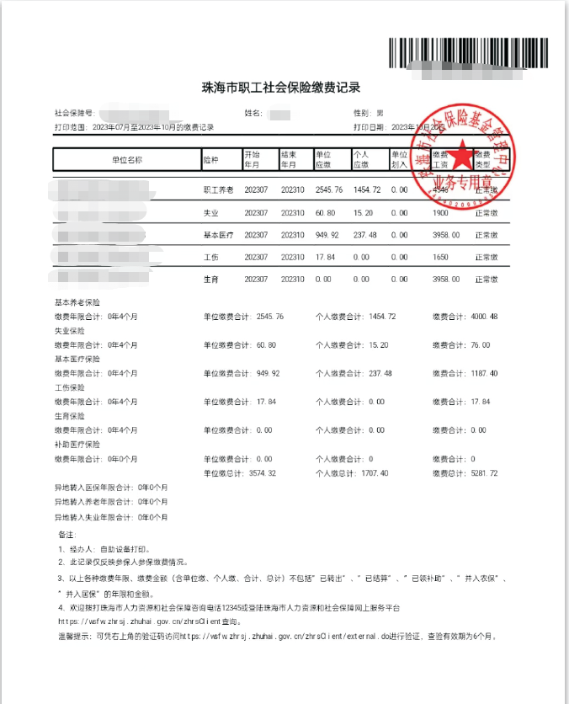

1.3关于资格的声明函
致：珠海正方盛泰投资有限公司
关于贵方（城市阳台、城市客厅项目背景音乐服务采购）的报价邀请，本单位愿意参加报价，提供询价文件中规定的货物及服务，并声明：
1. 本单位具备资格条件：
1.1 具有独立承担民事责任的能力；
1.2 未被列入“信用中国”网站(www.creditchina.gov.cn)“记录失信被执行人或重大税收违法失信主体”记录名单。
1.3 具有履行项目所必需的资质条件，满足第一部分第五条“供应商资格要求”所列条款；
1.4 在经营活动中没有重大违法记录；（报价文件中提供声明函，格式见附件）
1.5 符合法律、行政法规规定的其他条件。
2.本单位与本项目其他报价单位不存在以下情形：
2.1 单位负责人为同一人的；
2.2 存在直接控股或管理关系的。
3.本单位已清楚询价文件的要求及有关文件规定。
说明：
1. 上述声明中，约定报价文件提供证明材料的，报价文件中必须按要求提供证明材料，否则作无效报价处理。
2. 报价人对其所提供资料的真实性负责。在评标过程中乃至定标后，如发现报价人所提供的资料不合法或不真实，则其报价将作无效报价处理。

报价人：（公章）
法定代表人或其授权代理人:（签字或盖章）
日 期： 年 月 日

1.3.1营业执照
投标供应商必须是在中华人民共和国境内注册的、具有独立承担民事责任能力的法人或其他组织，持有合法有效的法人营业执照或登记证书（报价文件中须提供营业执照或登记证书等证明文件的复印件并加盖投标供应商公章）。

1.3.2信用信息
投标供应商提供报价时间截止前的网页截图并加盖投标供应商公章：
未被列入“信用中国”网站(www.creditchina.gov.cn)“记录失信被执行人或重大税收违法失信主体”记录名单证明文件（提供信用中国网站公示信息截图加盖公章）。

示例：
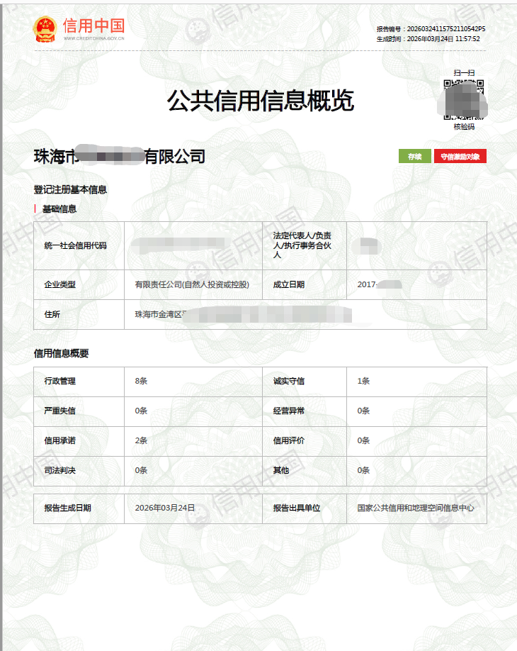

1.3.3 资质要求
提供背景音乐授权书文件/版权文件，并提供音乐清单列表

1.3.4 业绩要求
提供合同/采购订单/发票等证明资料

合同封面页示例：
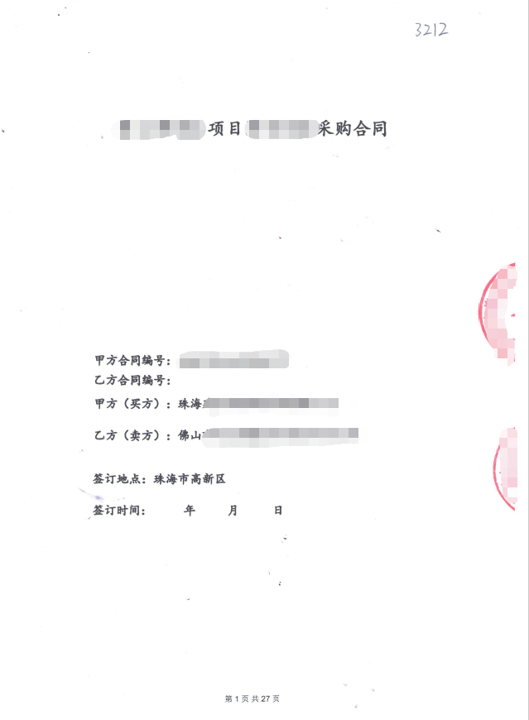

合同概况页示例：

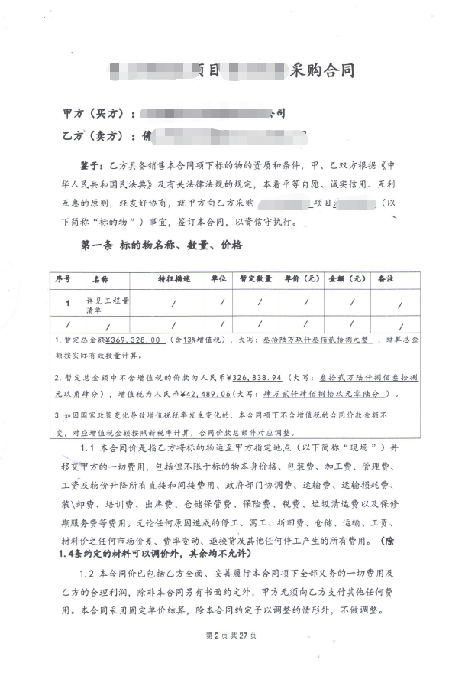

合同双方盖章落款页示例：

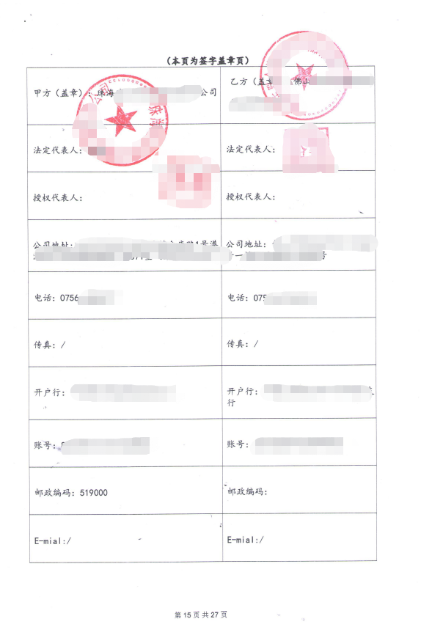

1.4关于无重大违法记录的声明函

致：珠海正方盛泰投资有限公司
我单位郑重声明：
1. 自本项目开标之日起向前追溯三年，我单位没有以下重大违法记录：因违法经营受到刑事处罚或者责令停产停业、吊销许可证或者执照、较大数额罚款等行政处罚。

注：
- 如不提供本声明函或不按本格式提供声明函，将作无效报价处理。
- 投标供应商对其所声明内容的真实性负责。在评审过程中乃至确定中标结果后，如发现投标供应商所声明内容不真实，则其报价将作无效报价处理，并承担相应的法律责任。

报价人：（公章）
法定代表人或其授权代理人:（签字或盖章）
日 期： 年 月 日

1.5版权合规承诺书
版权合规承诺书
珠海正方盛泰投资有限公司：
（投标人公司名称） （下文简称“本单位”）作为【城市阳台、城市客厅项目背景音乐服务采购项目】投标人，现就项目音乐版权合规事宜，对珠海正方盛泰投资有限公司（下文简称“采购人”）作出不可撤销的郑重承诺：
1、本单位为本项目提供的全部背景音乐、录音制品，均合法拥有完整、无争议的商用版权。
2、本单位所供曲目包含音著协、音集协或其他合法组织、机构、公司、个人批量授权曲目及自有独立版权、海外版权曲目的，均具备合法完整的授权链路，授权范围明确包含中国大陆商业商场经营性公播场景，授权期限覆盖本项目全部服务周期；海外版权文件均配套中国大陆合法备案证书。
3、本单位提供的音乐授权为线下商业公播专用权利，非仅线上流媒体等有限授权，完全适配商场公共区域常态化、分区、定时背景音乐播放需求。服务期内，采购人无需另行向任何第三方机构、版权方支付版权相关费用。
4、若因本单位提供的音乐存在权属瑕疵、授权过期、权限不足、侵权等任何版权问题，导致采购人遭遇第三方投诉、索赔、诉讼、行政处罚及商誉、经济损失的，所有赔偿费用、诉讼费用、整改成本及全部间接损失均由本单位全额承担，采购人不承担任何连带责任。
因版权问题造成服务中断、合同无法履约的，本单位自愿退还全部已收服务费用，并承担相应合同违约责任。
5、本单位承诺服务期内不使用盗版、无授权、过期版权音乐，定期更新合规曲库，主动清理违规失效曲目，接受采购人及评标单位核查，无任何伪造授权、挂靠资质等弄虚作假行为。
本承诺书具备合同同等法律效力，中标后将作为合同附件，内容真实有效，一经出具不可撤销。
特此承诺！
承诺单位（盖章）：
法定代表人/授权代表人（签字）：
日期： 年 月 日

二、经济价格文件
2.1报 价 承 诺 书

（珠海正方盛泰投资有限公司）：
本报价人已详细阅读了 （城市阳台、城市客厅项目背景音乐服务采购） 项目询价文件的所有内容（包括所有已提供的参考资料和有关附件），自愿参加上述项目报价，现就有关事项向采购人郑重承诺如下：
1.同意并接受询价文件的各项要求，遵守询价文件中的各项规定，按询价文件的要求提供报价。
2.我方已经详细阅读全部询价文件及其附件，包括澄清及参考文件(如果有的话)。我方已完全清晰理解询价文件的要求，不存在任何含糊不清和误解之处，同意放弃对这些文件所提出的异议和质疑的权利。
3.我方已毫无保留地向贵方提供一切所需的证明材料。
4.我方承诺在本次报价文件中提供的一切文件，无论是原件还是复印件均为真实和准确的，绝无任何虚假、伪造和夸大的成分，否则，愿承担相应的后果和法律责任。
5.我方完全服从和尊重评委会所作的评定结果，同时清楚理解到报价最低并非意味着必定获得成交资格。

报价人：（公章）
法定代表人或其授权代理人:（签字或盖章）
日 期： 年 月 日

2.2报 价 书
（珠海正方盛泰投资有限公司）：
根据已收到的（城市阳台、城市客厅项目背景音乐服务采购）的询价文件，根据有关法律、法规、规章规定，我单位经研究上述询价文件和其他相关文件后，愿意接受询价文件的全部内容和条件，并承诺按总价人民币大写： 元 （¥ 元，）承接（城市阳台、城市客厅项目背景音乐服务采购）项目，最终按固定单价据实验收结算，具体详见附件报价清单（另册）。
序号 | 项目名称 | 项目特征描述 | 单位 | 数量 | 金额（元） |  | 备注
 |  |  |  |  | 预算金额 | 报价金额 | 备注
1 | 城市阳台项目内场背景音乐服务 | 1、核心服务内容及标准：  1）正版音源库搭建与更新服务  2）远程智能播放管控服务  3）全域分区播放适配服务  4）全年节日氛围音乐专项服务  5）日常运维与故障保障服务  2、服务期限一年，两个项目服务起始时间有差异，以甲方通知为准  3、两个项目可采用相同的音乐曲目清单 | 项 | 1 | 9600.00 |  | 由中标公司承担任何侵权行为的法律责任
2 | 城市客厅项目内场背景音乐服务 |  | 项 | 1 | 9600.00 |  | 由中标公司承担任何侵权行为的法律责任
3 | 合计 |  |  |  | 19200.00
说明：1.本项目采用固定单价包干。所有报价均为人民币含税价，包括但不限于人工费、材料费、交通费、管理费、服务费、版权费、授权服务费、加班费、利润、税金等完成任务书等工作范围内容所产生的全部费用，最终按实际验收结算。所有报价金额均保留2位小数。
2.发票类型： %□增值税专用发票 □增值税普通发票。
注：如因国家政策变化导致增值税税率发生变化的，本项目项下不含增值税的项目价款金额不变，对应增值税金额按照新税率计算，项目价款总额作对应调整。
3.质量标准：合格，符合相关要求及规定。
4.付款方式：验收无误且收到齐套请款资料后付款。
5.项目对接人：城市阳台-李薇14797718665，城市客厅-张懿13138110600

报价人：（公章）
法定代表人或其授权代理人:（签字或盖章）
联系方式：
日 期： 年 月 日

